Read me : Angélique Berger/UMR Agap/CIRAD thèse projet RICOCHETS.

Impact de stress thermiques chaud isolés et récurrents chez le sorgho

Fichier : CIRAD_Sorghum2023_SPIR_all_2.csv

Ce fichier correspond à toutes les données de spectres SPIR (ou NIRS) obtenues sur farines ou feuilles de sorgho pour l’expérimentation 2023.

Contexte analytique : La SPIR est une technique analytique basée sur le principe d’absorption différentielle des rayonnements infrarouges par la matière organique. Elle permet d’établir un lien entre l’absorption de la lumière (intensité à différentes longueurs d’ondes) et la composition de l’échantillon. Le spectre obtenu est caractéristique d’un échantillon car il regroupe des informations sur chacun de ses constituants organiques, en quantité et en qualité.

Contexte de l’étude : Pour cette étude 2 génotypes de sorgho ont été cultivés dans 2 serres différentes : Btx623 (numéros des plantes 1 à 120) et Macia (numéros des plantes 200 à 320) 6 scénarios de stress différents ont été testés (environ 15 à 18 plantes/scénario). Un scénario contrôle ou les plantes sont restés dans la serre, 3 scénarios de stress isolés SS0 (mise en chambre de culture durant 2 jours à floraison) SS1 (4 jours après floraison mise en chambre de culture durant 4j) et SS2 (9 jours après floraison mise en chambre de culture durant 4 jours), ainsi que 2 scénarios de stress récurrents RS1 (SS0+SS1) et RS2 (SS0+SS2) (voir schéma ci-dessous).

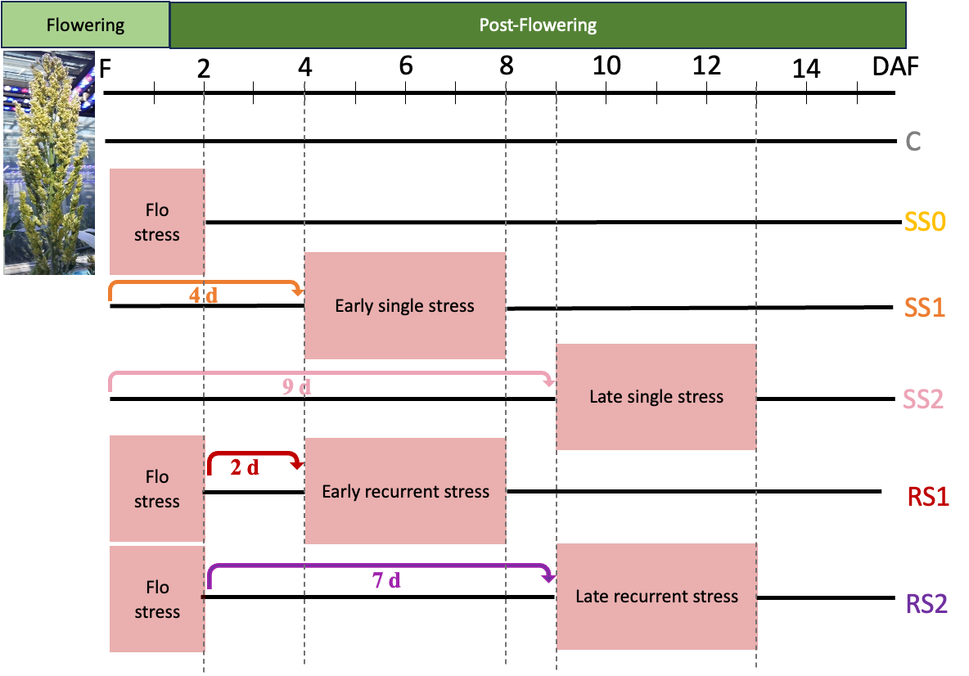

Pour le fichier :

Les 7 premières colonnes sont des variables explicatives
- Sample : feuille fraiche ou farine
- ID : numéro de la plante
- Date_Floraison : date à partir de laquelle la plante est à J0
- Date_SPIR: date d’obtention des données
- Traitement : scénario de stress subi par la plante
- Rep : Répétition de la mesure (1 ou 2)
- Position : feuille drapeau -1 pour les feuilles. Pour les farines, la panicule a été coupée en 2 et les grains broyés et mesurés séparément (H pour haut de la panicule et B pour bas)

A partir de la colonne 8 ce sont les variables quantitatives qui représentent des absorbances à une longueur d’onde donnée (de 350 à 2500 nm).

Des mesures de SPIR ont été réalisées en dynamique sur les feuilles de sorgho (toujours la même), avant de rentrer en stress, en sortant, et pendant les périodes de levée du stress (entre ou après les stress). Pour chaque mesure réalisée sur une plante issue d’un scénario de stress, nous avons réalisés une mesure sur une plante contrôle correspondant au même stade physiologique. Les données ont été réalisées a un nombre de jours précis après floraison selon le scénario qui a été imposé aux plantes. Ce nombre de jours peut se calculer : date_SPIR – date_floraison.

Une mesure de SPIR a été réalisée en point final sur des grains broyés (farine) donc ne pas tenir compte pour les farines de la date de mesure des données.

